**Lycée Horticole** 1414 chemin de Rosey Ouest,

26100 Romans-sur-Isère

Montrigaud Le 29/03/2016

A l’attention de Mr BOISSY

Objet : Compresseur d’air comprimé neuf 5.5CV 10 bars sur cuve avec sécheur par réfrigération

Monsieur,

Nous vous remercions pour votre demande, et avons le plaisir de vous proposer nos meilleures conditions de prix, délai, financement éventuel, pour la fourniture du matériel déterminé par nos soins.

##### Cahier des charges :

Compresseur à vis 5.5CV avec assécheur et cuve de 200Litres 400Vtri pression 10 bars entrainement par courroie type Air Station .

Nous vous proposons un compresseur Air Station RENNER RSDK-b 4 10 Bars avec un débit de 31.8 m3/h 4KW ( 5 CV ) avec sécheur intégré EDX6 sur un réservoir de 200 Litres .

##### I – COMPRESSEUR A VIS RENNER réf. RS PRO 7.5 KW - 7.5 Bars

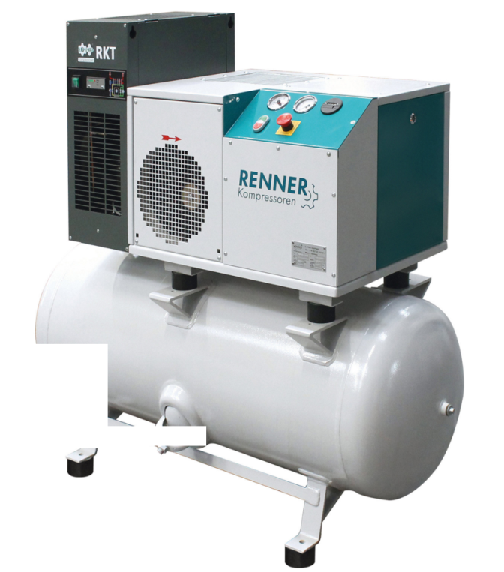



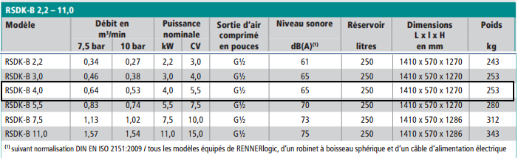

**La série compacte, robuste et performante de RENNER.**

La nouvelle série RS-B facilite considérablement le choix d‘un compresseur à vis. Avec la série RS-B, RENNER offre tous les avantages d‘un grand compresseur à vis à l‘utilisateur, ayant des besoins faibles en air comprimé. Lors de la conception de la nouvelle série compacte, l‘accent a été mis sur un approvisionnement performant en air comprimé pour un encombrement réduit en veillant à une parfaite accessibilité des pièces de maintenance.

**Avantages et caractéristiques de construction de la série RSDK-B:**

**• 2 ans de garantie RENNER**

• un entretien facile grâce à des portes démontables

• la solution adéquate à chaque application: comme installation autonome, avec sécheur par réfrigération intégré ou comme unité complète sur réservoirs d‘air comprimé disponibles en plusieurs capacités

• un fonctionnement fiable et une qualité exemplaire de l’air produit grâce au refroidissement efficace du radiateur d’air final

• conçu pour un emploi industriel – même en fonctionnement intensif

• les pièces normalisées fournies par les fabricants de marque allemands assurent un standard de qualité élevée et une flexibilité en cas de panne

• blocs à vis compacts et performants avec thermostat à huile intégré

• modèle compact avec encombrement réduit

• commande RENNERlogic

**PU NET HT FRANCO** : **3 946.80 € HT**

II – LOT PRESTATIONS DE SERVICE, COMPRENANT :

* mise en route, mise au point de l’installation
* Main d’œuvre
* Déplacements

**PU NET HT FRANCO 332.50 € HT**

##### III – GENERALITES & GARANTIES

* Compresseur Renner garantie 2 ans **PIECES & MAIN D’OEUVRE**

* SAV et pièces détachées assurés par notre équipe de techniciens, dans les meilleurs délais.
* Prêt GRATUIT, possible, d’un compresseur si besoin dans la limite des stocks en cas de panne sous réserve de réparation effectuée par SFACS.

**. Révision de prix :** Nous nous réservons le droit de revoir les prix indiqués plus haut, dans le cas de l’application d’un cahier des charges aux conditions administratives techniques ou commerciales autres que celles stipulées dans le présent devis.

**. Réserve de propriété :** En vertu de la loi 80335 du 12/05/80, les matériels livrés demeurent notre propriété jusqu’au paiement intégral du montant total des factures correspondantes, même si ceux-ci ont fait l’objet de transformation, d’intégration ou de reventes. Cette clause n’ayant pas été explicitement rejetée, sera considérée acceptée par l’acquéreur.

. **Devis** estimatif et servant de cahier des charges, compte tenu des éléments en notre possession et à affiner ensemble.

. D’une manière générale, n’est pas compris tout ce qui n’est pas explicitement décrit dans notre offre (notamment étanchéités toiture, mise aux normes éventuelle, tranchées…)

**IV – DECOMPOSITION DU PRIX**

Ref Désignation PU HT Qté Total HT

RS PRO 7,5 compresseur à vis 7,5KW 7,5Bars 3 946.80 1 3 946.80

EDR25 Forfait mise en service 332.50 1 332.50

**Total HT € : 4 279.30 EUR**

TVA 20 % : 855.86 EUR

**TOTAL TTC €** : 5 135.16EUR

**V. CONDITIONS DE PAIEMENT**

* TVA : Taux en vigueur : 20.00%
* Règlement 30% à la commande
  + - Solde 30 Jours à réception de facture

* Possibilité de financement par notre partenaire LOCAM après accord de celui-ci .

Validité de l’offre 3 mois

Espérant répondre à vos attentes, nous nous tenons à votre entière disposition pour tout renseignement complémentaire et vous remercions pour la confiance que vous nous témoignez en nous consultant.

Courtoisement.

Le service commercial

Suivi de ce dossier : Mr René BRET 06 07 87 40 10